Tulipán készítése
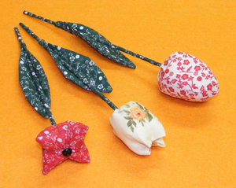
Szevasztok!
Amikor alkotni kezdtem, szinte ez volt az első darabom, mert egy szál- soha el nem hervadó virág-, mindig telitalálat.
Téglalap alapú anyagot 12 cm x 8 cm beszegünk, és egy csövet varrunk belőle, amit úgy húzunk a hurkapálcára, hogy lássuk a belső varrásokat. A hurkapálca közepe felé levő anyagot centiméteres öltéssel beráncoljuk s nagyon erősen a pálca köré csavarjuk. A csőanyagot kifordítjuk a pálcika vége felé és kitömjük. Most lesz a színén. Összeöltjük így is és ellenkező irányban is, ahogy a képen látod.
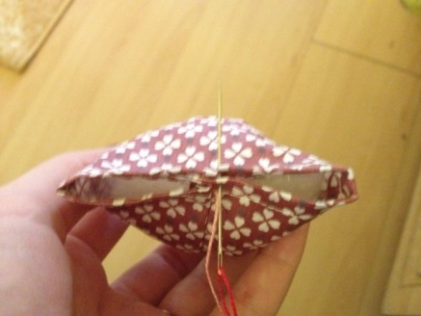
Kész a virágunk. Levél alakút vágunk, a visszáján összevarrjuk, kifordítjuk. Jobban áll ha, szivaccsal kitömjük. A hurkapálca köré csavarjuk, jó erősen. Ne legyen túl nagy a mérete, 15cm x 6 cm. Ha a levél elmarad az sem baj! Varrtam 50 db-ot, 50 éves szülinapra, házassági évfordulóra, de Anyák napjára is kiváló! Készítsétek el.!! Gabi néni
